Муниципальное бюджетное общеобразовательное учреждение «Алексеевская средняя общеобразовательная школа Корочанского района Белгородской области»

ОТКРЫТОЕ УЧЕБНОЕ ЗАНЯТИЕ ВНЕУРОЧНОЙ ДЕЯТЕЛЬНОСТИ

КРУЖКА «ВЕСЁЛЫЙ АНГЛИЙСКИЙ»

1 КЛАСС

«ЧАСТИ ТЕЛА»

Руководитель кружка – Заичка Марина Анатольевна, учитель английского языка
МБОУ «Алексеевская СОШ»
Цель: повышение интереса к английскому языку
Задачи: Образовательные:
- способствовать формированию лексических навыков по теме «Части тела»;
- совершенствовать произносительные навыки.
Развивающие:
- способствовать развитию наглядно-действенного мышления;
- развивать зрительную и слуховую память;
- развитие коммуникабельных способностей обучающихся по теме.
Воспитательные:
- воспитывать у обучающихся инициативность и любознательность;
- развивать культуру речи, взаимоотношения речевой этикет, через рифмовки и разучивание песенки на английском языке;
- воспитывать уважение, понимание и толерантность к другой культуре

Ход урока

Компоненты учебного занятия | Этапы | Этап учебного занятия | Задачи этапа | Содержание деятельности | Результат
Подготови-тельный | 1 | Организационно-подготовительный | Подготовка педагога и детей к занятию.  Создание продуктивных условий для взаимодействия педагога и обучающихся | Учитель и учащиеся приветствуют друг друга, Учитель узнает как чувствуют себя дети  Педагог : Good morning сhildren  Дети: Good morning (3р.) to you!  Good morning(2р)  We are glad to see you!  Педагог: How are you Дети: I am OK | Настрой обучающихся на предстоящее занятие
 | 2 | Диагностический | Диагностика усвоенных знаний обучающихся по теме предыдущего занятия;  Диагностика жизненного и познавательного опыта обучающихся | Педагог: Как всегда к нам на занятие пришел корреспондент, который очень хочет познакомиться с Вами. Кто сегодня будет корреспондентом?  Дети: Один ученик начинает расспрашивать своих одноклассников как их зовут, какая у них фамилия, сколько им лет, где они живут.  Педагог: Ну что же, вот и познакомились. А сколько нас сегодня присутствуют на нашем занятии? let,s count? (дети считают до 12)  А что мы еще с вами умеем посчитать? (дети называют стихотворение о картошке, которое учитель предлагает рассказать ребятам всем вместе, загибая пальцы при счете)  Дети: Оne potato? two potatoes,  Three potatoes? four.  Five potatoes, six potatoes,  Seven potatoes, more... | Определение уровня внимания, активности, восприятия, готовности к данному занятию взаимопомощи, сотворчества обучающихся. Самооценка собственной деятельности педагога
Конструиующий | 3 | Основной | Обеспечение восприятия обучающимися нового учебного материала | Педагог: Скажите, ребята при помощи чего мы с Вами посчитали картошку?  Дети: Ладошки, пальцы  Педагог: А как мы можем назвать эти слова? Ответ на этот вопрос и будет темой нашего сегодняшнего занятия  Дети: Части тела  Педагог: Правильно ребята, давайте вспомним какие части тела мы с вами знаем.(учитель использует презентацию «Части тела»и дети в режиме учитель-ученик проговаривают слова по теме :a head, a face, a nose, lips, an eye, an ear, an arm, a hand, a foot, a leg  Мы впервые слышим о частях тела или прошлое занятие мы уже знакомились с ними? Так какая цель сегодняшнего занятия  Дети: Мы уже знакомились с ними и будем закреплять лексический материал по теме.  Педагог: А какими способами мы это можем это сделать? Давайте спланируем наше занятие.  Дети: Мы поиграем в разные игры, чтобы закрепить материал по теме "части тела",будем рисовать ,делать физкультминутку. | Осмысление возможного начала работы.  Осознанное усвоение обучающими  ся нового учебного материала и первоначальное развитие практических умений  Системное, осознанное усвоение обучающимися нового материала  Осмысление выполненной работы
 | 4 | Систематизированный | Обеспечение осознанности усвоения новых знаний, способов действий и их применения .  Самоконтроль и коррекция знаний и способов действий | Педагог: Замечательно, а давайте прямо сейчас и поиграем. Предлагаю поработать в парах. Один человек ведущий, он должен называть любую часть тела на английском языке, а остальные пары должны догадаться, что это за слово и дотронуться до этой части тела друг у друга .  Игра «угадай-ка». Дети работают в парах. 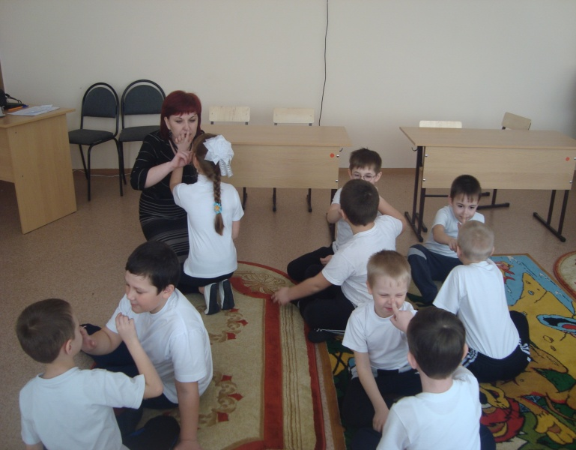  Педагог: Я знаю ,что Вы очень любите рисовать, а особенно с закрытыми глазами. Кого предлагаете нарисовать на этот раз?  Дети: «a funny man»  Один ученик у доски рисует с закрытыми глазами смешного человечка, а остальные должны проговаривать нарисованные части тела.  Дети рисуют человечка у доски  Педагог: Ребята, с помощью какой игры, которую мы всегда используем, чтобы повторить пройденный материал, мы можем закрепить слова по теме« Части тела»  Дети: Игра "Выбери слово со стулом"со стулом.  Игра "Выбери слово"  Учащиеся по очереди ходят по кругу около стула. Учитель проговаривает разные слова, среди всех слов встречаются слова по теме «части тела». Как только ребенок слышит слово по теме, он должен сесть. 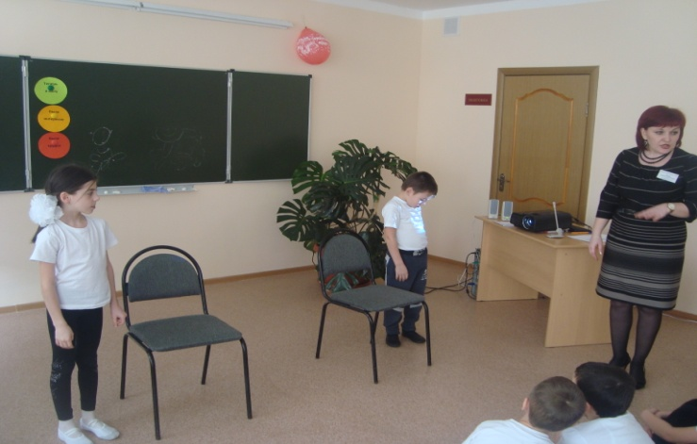  Педагог: А скажите, а что нам пора с вами сейчас провести?  Дети: Физкультминутку.  Педагог: ребята, а можно провести физкультминутку, не привлекая части тела? Конечно, нет. Давайте подвигаемся, а вы постарайтесь назвать те части тела, которые мы использовали для разминки.  Физкультминутка  Baby bear! Baby bear!  Touch your knees.  Baby bear! Baby bear!  Please, say “Please”.  Baby bear! Baby bear!  Blow your nose.  Baby bear! Baby bear!  Wash your clothes.  Baby bear! Baby bear!  Please, don’t cry!  Baby bear!  Учащиеся танцуют под аудиозапись  Детям предлагается потанцевать с героями мультфильма (Учитель использует материал презентации)  Дети: называют части тела, которые звучали в физкультминутке.  Вы очень быстрые и шустрые. And now it,s just the time to know who is the quickest.Для этого нам нужно поделиться на две команды. Игра эстафета. Let’s play! Учащиеся делятся на две команды. Перед каждой командой стоит мольберт с чистым ватманом. Учащиеся выстраиваются в две колоны. Задача последнего стоявшего в каждой колоне на спине впереди стоящего нарисовать пальцем любую часть лица. Каждый участник должен повторить нарисованную фигуру на спине впереди стоявшего. Первый ученик должен нарисовать это на мольберте. Та команда, которая справится первая с заданием, побеждает. (обозначения оговариваются заранее). 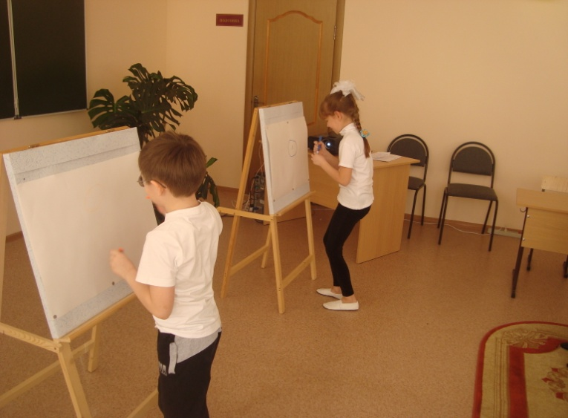  Педагог: Давайте посмотрим на эти разноцветные шары. Как Вы думаете для чего я повесила их в разные части класса?  Дети: Чтобы повторить цвета и потренировать глаза.  В разных частях класса развешены разноцветные шары. Один из учащихся называет цвет на английском языке, а остальные дети догадываются какой цвет был назван и находят глазами соответствующий шар.  Педагог: Ребята, а ведь мы сегодня не поиграли в нашу любимую игру. А угадайте в какую?  Игра «Кошки - мышки».  Учащиеся играют в «Кошки - мышки». 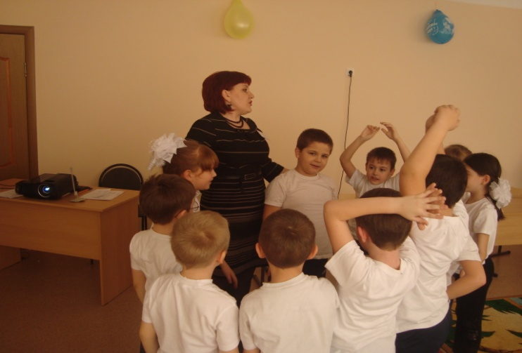
Итоговый | 5 | Аналитический | Анализ качества и уровня усвоения обучающимися теоретических и практических знаний и умений, анализ и оценка достижения цели занятия | Педагог совместно с детьми подводит итоги деятельности на занятии.  Поощряет обучающихся. | Самоутверждение детей в успешности  подготовка обучающихся к самооценке собственной деятельности
 | 6 | Рефлексивный | Самооценка обучающимися собственной деятельности,  Оценка сотрудничества, результата деятельности | На доске прикреплены три цветные круга, изображающие светофор. Каждому кругу соответствует определенная фраза, которую детям предлагается продолжить  Педагог: Чтобы закончить наше занятие нам нужно пройти светофор, продолжая каждую фразу (красный- мне было трудно, желтый- мне было интересно, зеленый- я научился  Детям предлагается под музыку подумать над предложенными фразами (звучит музыка для релаксации), после которой учащиеся начинают работать со светофором.  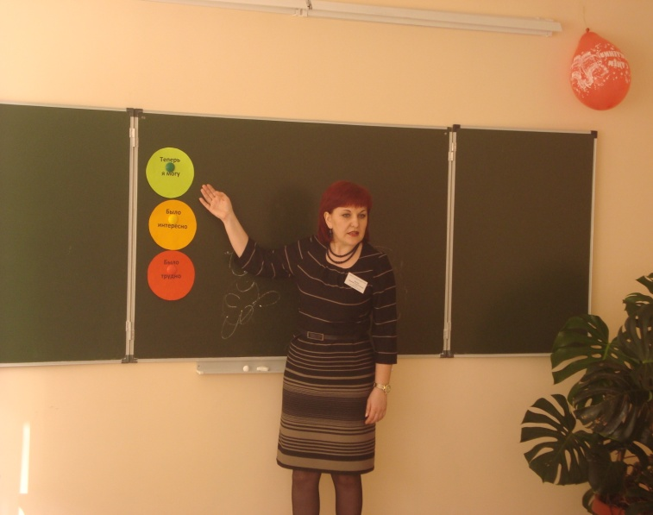 | Проектирование детьми собственной деятельности на последующих занятиях
 | 7 | Информационный | Объяснение учащимся логики следующего занятия | Педагог: На следующем занятии, в следующую пятницу мы будем работать над проектом части тела, описывать их при помощи таких прилагательных как большой, маленький, красивый. Для этого нам понадобятся ваши творческие тетради, цветные карандаши.  Прощаемся хором  Stand up? Hand up high  Wave your hands and say Good bye . | Определение перспектив развития творческой деятельности в данной образовательной области

Самоанализ учебного занятия внеурочной деятельности кружка «Веселый английский» по теме « Части тела»
в 1 классе (ФГОС)
Уважаемые коллеги, если позволите, я начну свой самоанализ с общей характеристики занятия внеурочной деятельности по ФГОС, проводя параллель со своим занятием.
Учебное занятие внеурочной деятельности обладает рядом особенностей: оно менее регламентированное, более гибкое, насыщенно разными видами деятельности, имеет другую систему оценивания результатов деятельности обучающихся.
Учебное занятие является ограниченным по времени процессом, представляет собой модель деятельности педагога и детского коллектива под девизом « Делайте – я с вами». Вы могли наблюдать на моем занятии, что я старалась включаться в деятельность вместе с учащимися. 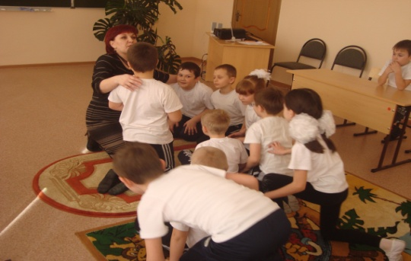
На занятии по внеурочной деятельности в рамках ФГОС я старалась выполнять роль консультанта, а ученику давала возможность оставаться активным деятелем (не случайно, называть части тела или цвета, назвать нарисованного человечка я предоставила самим учащимся).А вот в игре «Угадай слово со стулом», называла слова я, так как у учащихся на этом уровне небогатый запас лексики.
Одним из важных факторов подобных занятий является свобода движения детей, а также психологическое сближение, применение здоровье –сберегающей технологии. Ребята, на мой взгляд, достаточно комфортно чувствовали себя на занятии, на котором было применено психологическое сближение в начале урока, когда дети дотрагивались до частей тела, в середине занятия и в конце. 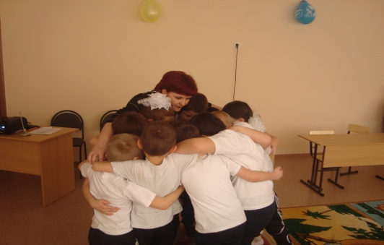
На занятиях внеурочной деятельности по ФГОС необходимо создавать проблемные ситуации для того, чтобы учащиеся активизировали познавательную деятельность.
В целом учебное занятие любого типа как модель можно представить в виде последовательности следующих этапов: организационно-подготовительного, предполагающего организацию начала занятия, настрой детей на деятельность, активизацию внимания, диагностического (выявления жизненного познавательного опыта), основного (определение учащимися темы, цели, задач учебного занятия, максимальная активация познавательной деятельности), систематизированного (обыгрывание игровых ситуаций, работа в группах, парах, самостоятельно), аналитического (включает подведение итогов деятельности и поощрения обучающих), рефлексивного (применение рефлексии для самооценки), информационного (предоставление информации о следующем занятии) Соблюдение преемственности этапов было продемонстрировано на этом занятии.
Каждый этап отличается от другого сменой видов деятельности, содержанием и конкретной задачей (я старалась перед каждым видом деятельности поставить задачу, например «А как вы думаете, для чего здесь шары, а какая у вас любимая игра? во что мы будем играть? знаю, что любите рисовать, а кого мы будем рисовать? вместо традиционного «А сейчас мы будем...»
Тему, цели занятия внеурочной деятельности, дети пытаются формулировать сами, а учитель подводит их к осознанию целей и задач. Так я воспользовалась считалочкой с привлечением пальцев и кистей рук, чтобы ребята могли догадаться о теме, и у них это успешно получилось.
Фразой «мы уже знакомились с частями тела или они нам немного знакомы», я подразумевала услышать цель очень похожую на «Использование развивающих игр для формирования лексических навыков во внеурочной деятельности», и ребята очень приближенно к оригиналу сформулировали свою цель.
Планирование предстоящей деятельности на уроке для достижения намеченной цели (что является необходимым звеном основного этапа), учащиеся осуществляли самостоятельно, а учитель помогал, советовал, добавлял.
На занятии я старалась сочетать различные формы деятельности :индивидуальные, групповые, коллективные- и использовала активные методы: ИКТ, развивающие игры, репродуктивный метод, личностно-ориентированное обучение.
Контроль и коррекция осуществлялась мною на протяжении всего занятия.
Рефлексия - очень важный этап занятия. Она была проведена в виде светофора, и подобранные фразы для светофора, неслучайно распределенные мною по данным цветам, помогли детям оценить собственную деятельность, выполнив самооценку. Так, красный цвет, цвет остановки для пешехода-это фраза «мне было трудно», желтый- «мне было интересно» и зеленый- «я научился»- свет для следующего занятия.
В заключительном информационном этапе прозвучала информация о следующем занятии, что обязательно должно быть выполнено учителем.

